Сводный список
профессиональных намерений обучающихся для прохождения профессиональных проб
в профессиональных образовательных организациях (ПОО) 2018-2019 учебный год
№ | Название ПОО | Направление подготовки | Перечень профессиональных проб | Отметка о выборе
1. | ГПОУ  Анжеро-Судженский политехни-ческий колледж | 1.Сварщик (ручной и частично механизированной сварки (наплавки) | Сварщик (ручной и частично механизированной сварки (наплавки) | 8а Гизов Виталий  8б Татаринов Алексей  8вМитрохин Данил,  Земцов Захар,  Горшунов Александр,  Нестеренко Дмитрий.  9аМячин Никита  9бФридрих Егор
 |  | 2.Повар,кондитер | Повар, кондитер | 8а Егоров Егор,  Алексеева София,  Новикова Полина,  Миронович Валерия,  Мунгалова Яна,  Бондаренко Алина  8б Караваева Мария,  Албутова Эльвира
 |  | 3.Автомеханик | Автомеханик | 8а Холодов Роман  8бНестеренко Никита,  Иванов Константин,  Сергеев Дмитрий,  Иванов Денис,  Казарян Артём  8в Шматов Вячеслав  9аФадеев Вадим  Мангазеев Вадим  Лоскутников Степан  9б Разин Дмитрий
 |  | 4.Монтаж и техническая эксплуатация промышленного оборудования (по отраслям) | Слесарь-техник-механик | 8а Ларионов Александр,  Дудинский Роман.  9б Шматов Тимофей  Аннинков Артём
 |  | 5.Переработка нефти и газа | Техник | 8а Иванова Кира,  8в Зеленко Николай,  Коршунов Иван,  9а Дубовцев Кирилл  Зиборов Станислав  Белый Данил  Пенк Илья  Фёдоров Антон  Шуляков Владимир  9вДолгополов Антон  Панасюк Максим  Альков Матвей  Поздняков Евгений  Клюковский Владимир  Попов Дмитрий  9б Ихсанов Рамиль
 |  | 6.Биохимическое производство | Техник | 8а Муслимов Тимур,  8б Луговой Тимофей  8вДмитриева София,  Рощенко Дарья,  Заносова Алина  9аНуштаева Арина  Ледовских Анастасия  9бШушарина Екатерина  Козлова Анна  9в Михайлова Дарья  Миронова Дарья
 |  | 7.Рациональное использование природохозяйственных комплексов | Техник-эколог | 9а Ермолин Егор  Гришанова Диана  Пряхина Алина
2. | ГПОУ Мариинский  педагогический колледж | 1.Преподавание в начальных классах | Учитель начальных классов | 9б Приставка Дарья  Тимофеева Алина  Моргунова Ульяна  Черкашина Ольга
 |  | 2.Физическая культура | Учитель физической культуры | 8б Пронкевич Евгения,  Гичкина Юлия,  Козлова Алёна,  Мангазеева Карина  8в Талышев Антон  9аУзбеков Данила  Селукова Татьяна  Иванова Злата  9б Марченко Юрий  Чекмарёва Алёна  Сабитов Константин
 |  | 3.Дошкольное образование | Воспитатель детей дошкольного возраста | 8в Дзюба Кристина,  Караваева Вероника  9аХарченко Юлия
 |  | 4.Педагогика дополнительного образования | Педагог дополнительного образования | 8в Голубева Екатерина,  Трофимова Наталья  9бШухова Вероника
 |  | 5.Право и организация социального обеспечения | Юрист | 8а Гришанова Ксения,  Князев Алексей,  Биккулова Эльвира, Герасимова Алина,  8в Сковпень Александра,  Недайхлебова Ксения,  Караваева Анна  9а Кобяков Никита  9б Емельянов Максим
 |  | 6.Экономика и бухгалтерский учёт | Бухгалтер | 9б Билле Ирина  Сидельцева Анна
 |  | 7.Документационное обеспечение управления и архивоведение | Специалист по документационному обеспечению управления, архивист | 8аЩербинина Кристин  9б Швецова Наталья
 |  | 8.Прикладная информатика | Техник-программист | 8а Коротин Данил,  Копков Ростислав  8в Талышев Илья  9аСамохвалов Алексей  9бОнищенко Иван

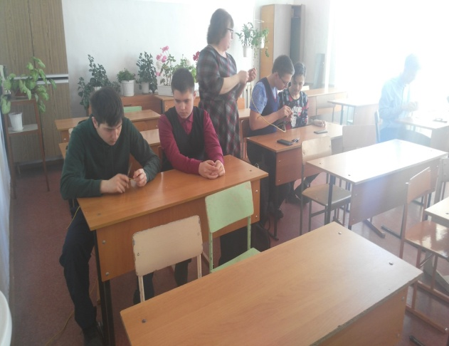
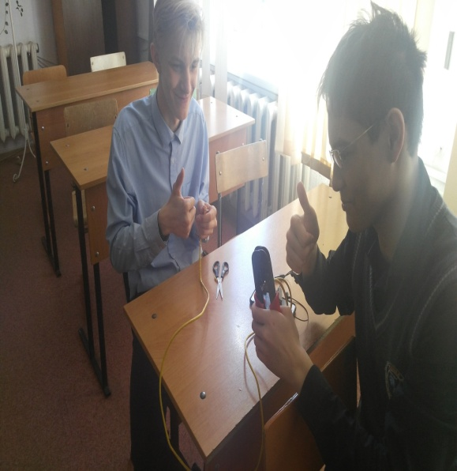
Профпробы на специальность техник-программист
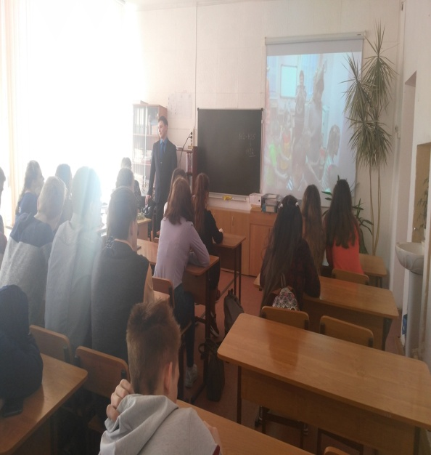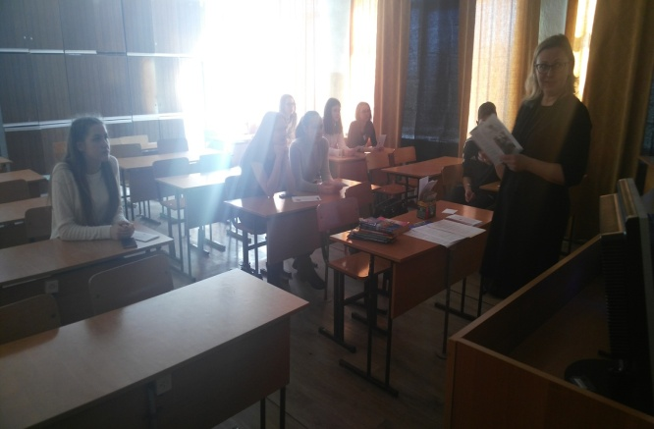
Профпробы на специальность педагог ДО и юрист

